INFORMATION OM PROJEKTET FÖR ATT ”FÖRHINDRA BLODPROPP I BENET”
- Bakgrund och syfte
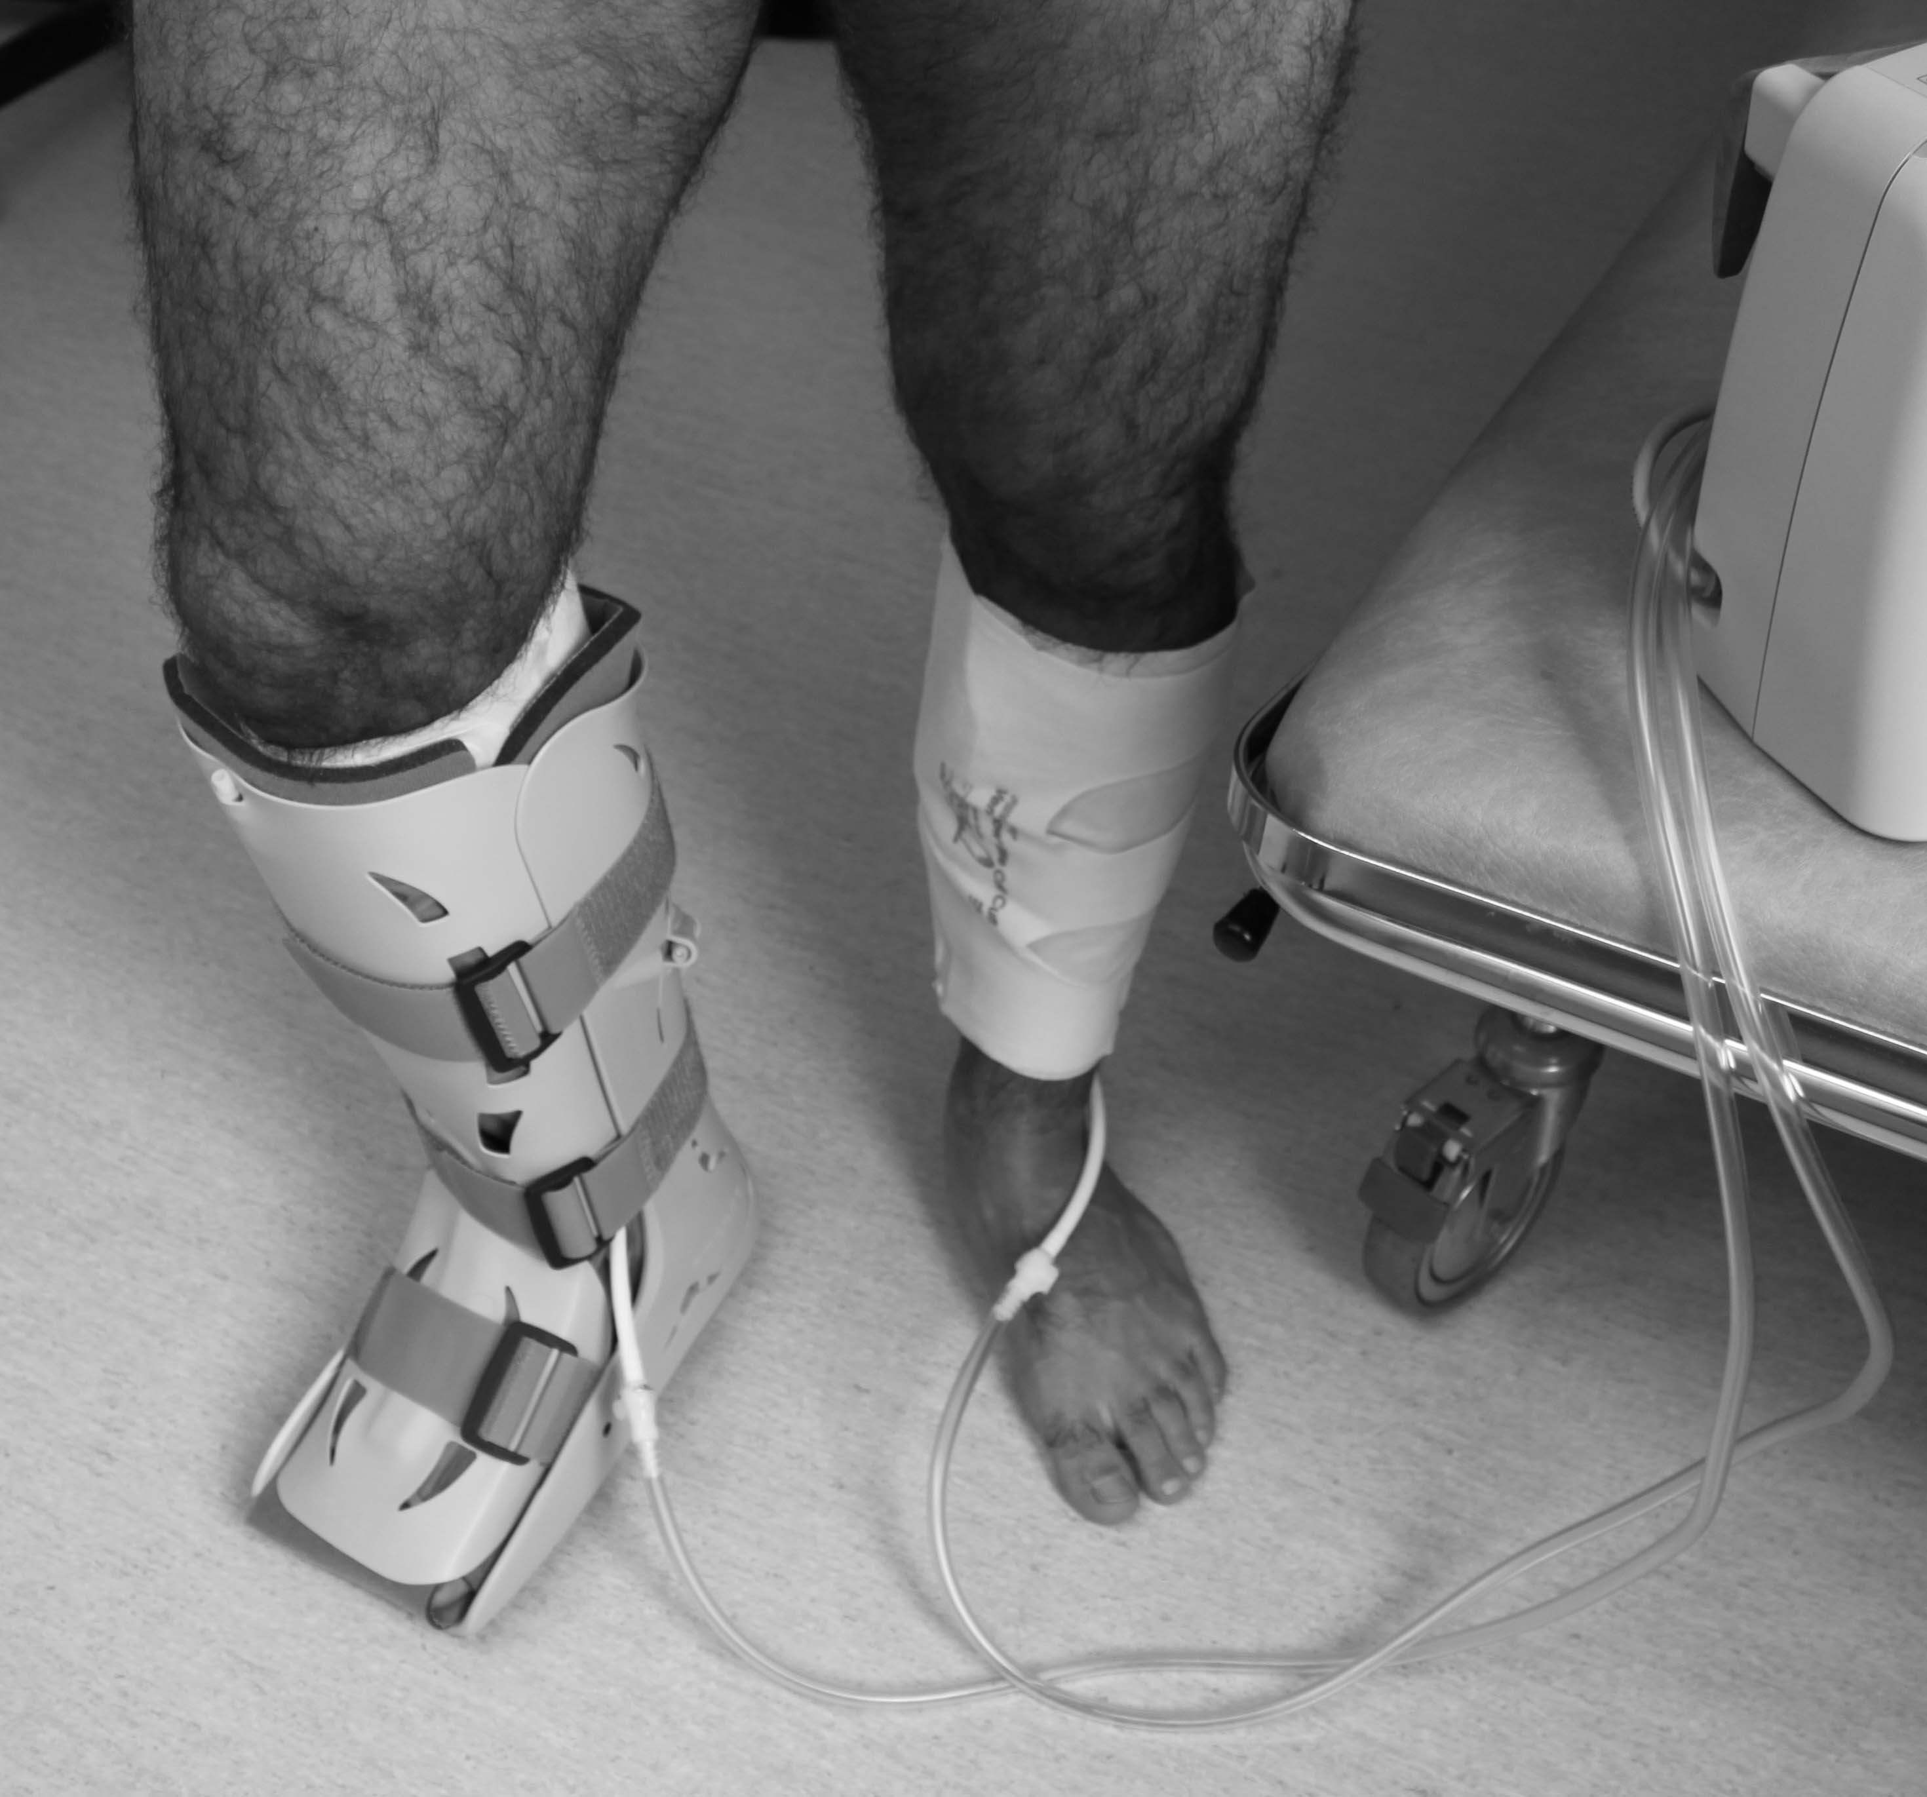
Syftet med detta projekt är att förbättra behandlingen för de som drabbas av skada som underbensimmobiliseras (ex. gips eller plaststövel). Efter skada eller som nyopererad blir du mindre rörlig än normalt. Vi vet att det har en del negativa konsekvenser för kroppen, t.ex. medför det en ökad risk för blodpropp. En behandlingsform för att motverka immobiliseringens negativa effekter och påskynda återhämtning är behandling med en intermittent pneumatisk kompression (IPC) som ökar blodflödet. Det innebär att en manschett appliceras runt vaden och med regelbundna cykler fylls den med luft för att utöva ett yttre tryck (Figur 1). På så sätt ökar återflödet av blod från foten till hjärtat, svullnaden minskar och risken för blodpropp minskar.
Syftet med projektet är att analysera om tillägg med IPC kan minska risken för blodproppsbildning och öka läkningsförmågan.
Denna metod används redan på många sjukhus, både i Sverige och utomlands. För att analysera om behandling med IPC minskar risken för blodpropp kommer ultraljudsundersökningar av benen ske efter ca. 6-8 veckor.
Figur 1. Exempel på plaststövel med IPC behandling på bägge benen.

- Hur går studien till?
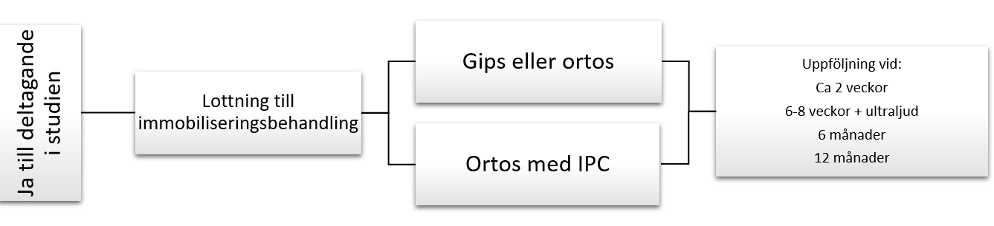
Studien undersöker förekomsten av blodpropp vid immobilisering hos patienter med hälseneskada eller fotledsfraktur. Du som deltar i studien lottas mellan två behandlingsalternativ. Antingen får du behandling enligt nuvarande rutin med gips/plaststövel eller med tillägg av IPC. Om du lottas till det andra behandlingsalternativet får du i tillägg till plaststövel behandling med en IPC under den tid då underbenet är immobiliserat (Figur 1). De som lottas till IPC skall använda denna under så stor del som möjligt av dygnet, minst 10 timmar, men får stängas av vid aktivitet. IPC kan användas även nattetid då man sover. IPC-användare kommer att få registrera hur många timmar per dygn som pumpen varit på. I samband med återbesök efter ca. 6-8 veckor efter din skada kommer du undersökas med ultraljud för att fastställa om blodpropp bildats. Vid 6 och 12 månader kommer du besvara enkäter om hur du mår.

- Vilka är riskerna?
Vi bedömer att du inte kommer att utsättas för ytterligare risker, utöver normalt förekommande vid underbensimmobilisering till följd av deltagande i studien. Behandling med IPC har i tidigare studier visats kunna ha positiva effekter på läkning och återhämtning efter skada. Det finns ingen forskning som tyder på att behandlingen skulle öka risken för dålig läkning jämfört med dagens praxis.

- Finns det några fördelar?
Genom deltagande i studien kommer du att följas med extra undersökningar vilket gör att eventuella komplikationer kan upptäckas och behandlas i ett tidigt skede. Kompressionsbehandling har vid andra tillstånd visat sig skydda mot blodpropp.

- Hantering av data och sekretess
Kontaktuppgifter kommer samlas in och sparas. Resultaten från testerna kommer att sparas i datoriserad form efter att de kodats för varje patient. Resultaten från denna studie kommer att sammanställas och publiceras i en medicinsk tidskrift vilket sker konfidentiellt utan att deltagarnas namn under några omständigheter avslöjas. Endast den person som analyserar resultaten kan identifiera enskilda individer. Insamlade data sparas enligt lag i 10 år. Kodnyckeln förvaras inlåst och det råder fullt sekretesskydd beträffande alla registrerade uppgifter. Ingen obehörig kommer att få tillgång till dina data. Personuppgiftsansvarig är Karolinska Universitetssjukhuset och dataskyddsombud kontaktas enligt följande: Dataskyddsombudet, Karolinska Universitetssjukhuset, 171 76 Solna, tel: 08-517 700 00 (växel). Projektet är godkänt av regionala etikprövningsnämnden i Stockholm.

- Hur får jag information om studiens resultat?
Du ser lättast resultaten genom sidan http://www.ki.se/mmk/stop-leg-clots när studien är avslutad (ca år 2021).

- Försäkring, ersättning
Du omfattas av patientskadeförsäkringen. Ingen ersättning utgår till deltagare i studien.

- Frivillighet
Deltagandet är helt frivilligt. Du kan när som helst avbryta deltagande i studien, utan någon motivering och utan att det påverkar ditt fortsatta omhändertagande.

- Ansvariga

Forskningshuvudman: Karolinska Universitetssjukhuset, Stockholms Läns Landsting

Vid frågor, kontakta:
LOKALA KONTAKPERSONER

Projektledare: Projektansvarig läkare:
Simon Svedman, läkare, doktorand Paul Ackermann, Docent, specialist i ortopedi
Ortopedkliniken Ortopedkliniken
Karolinska Universitetssjukhuset Solna Karolinska Universitetssjukhuset Solna
171 76 Stockholm, 0765930550 171 76 Stockholm, Tel: 08-517 70 000

